一、計算題
1、車床主軸從靜止作等加速度轉動，在t = 10 sec，轉速可達1800 rpm，試求車床主軸之角加速度。

2、某軸由靜止開始以0.5rad/sec²之角加速度旋轉，若該軸之半徑為2cm，試求2sec 後，軸之周緣上任一點之切線加速度、法線加速度及合加速度。

3、 一人於高20m 之塔頂，以10m/sec 之初速度水平丟出一物體，若當地之重力加速度為10m/sec²，(1)試求此物體之飛行時間 (2)此物體之水平射程

4、一水平作用力作用在質量2kg 之靜止物體上，使其產生等加速度運動，若5sec 後此物體之速度變為20m/sec，試求此作用力。

5、設有二物體之質量為30kg 及20kg，以一軟繩繞於一滑輪上，試求此系統之加速度及繩之張力。
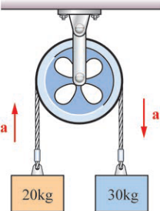

6、設有重量為30N之物體置於光滑之水平面上，並以一軟繩繞於一滑輪上，連接一重量20N之物體，試求此系統之加速度及繩之張力。
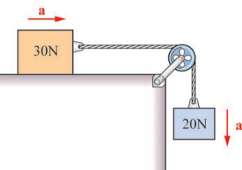

7、質量為2kg 之物體綁在一長3m之軟繩上，以另一端為中心，並以10rad/sec 之角速度在水平面上旋轉，試求繩子所受之張力。

8、一物體靜置於一光滑之平面上，設施以一與水平方向成30°之10N 之力推之，使其移動了20m，試求此力對物體所作之功。

9、一起重機在5sec 內，將重100N 之物體上升20m，試求此起重機之功率。

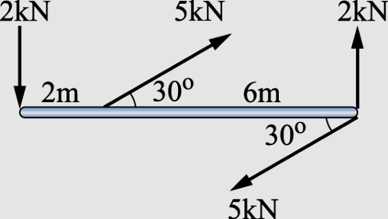
10、一質量10kg之靜止物體，以2m/sec²之等加速度運動4sec，試求4sec後該物體之動能。

